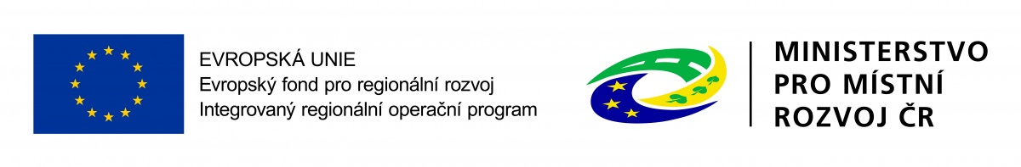
Projekt
Bezbariérový pěší chodník v Březnici: úsek Křižovatka Filip – točna

Stručný popis projektu: Obsahem projektu je nová výstavba 1 úseku pěšího bezbariérového chodníku v lokalitě u křižovatky Filip ke křižovatce k průmyslové zóně a odbočka MK - točna autobusů. Úsek má délku cca 234 m. Jedná se o nový chodník, který zajištuje bezpečnou pěší a cyklistickou dopravu podél páteřní místní komunikace v úseku, který slouží také k dopravní obsluze k autobusové točně, rodinným domům a místním firmám. Součástí projektu je taky realizace doplňkové SO: přístřešek pro cestující, betonová palisáda.

Hlavní cíl projektu: Hlavním cílem projektu je zvýšení bezpečnosti chodců, cyklistů a osob s omezenými schopnostmi pohybu v obci Březnice prostřednictvím vybudování 1 úseku pěšího bezbariérového chodníku v části křižovatka Filip - točna autobusu, která patří mezi problémové části obce.

Výsledkem projektu bude bezbariérový pěší chodník v délce cca 234 m podél místní komunikace.
Financování projektu:
- Celkové náklady projektu: 4 675 232,44 Kč
- Celkové způsobilé náklady projektu: 3 577 736,90 Kč
- Dotace z EU (IROP): 3 041 076,36 Kč
- Dotace z národních zdrojů (SR): 178 886,85 Kč
- Prostředky obce Březnice: 357 773,69 Kč

